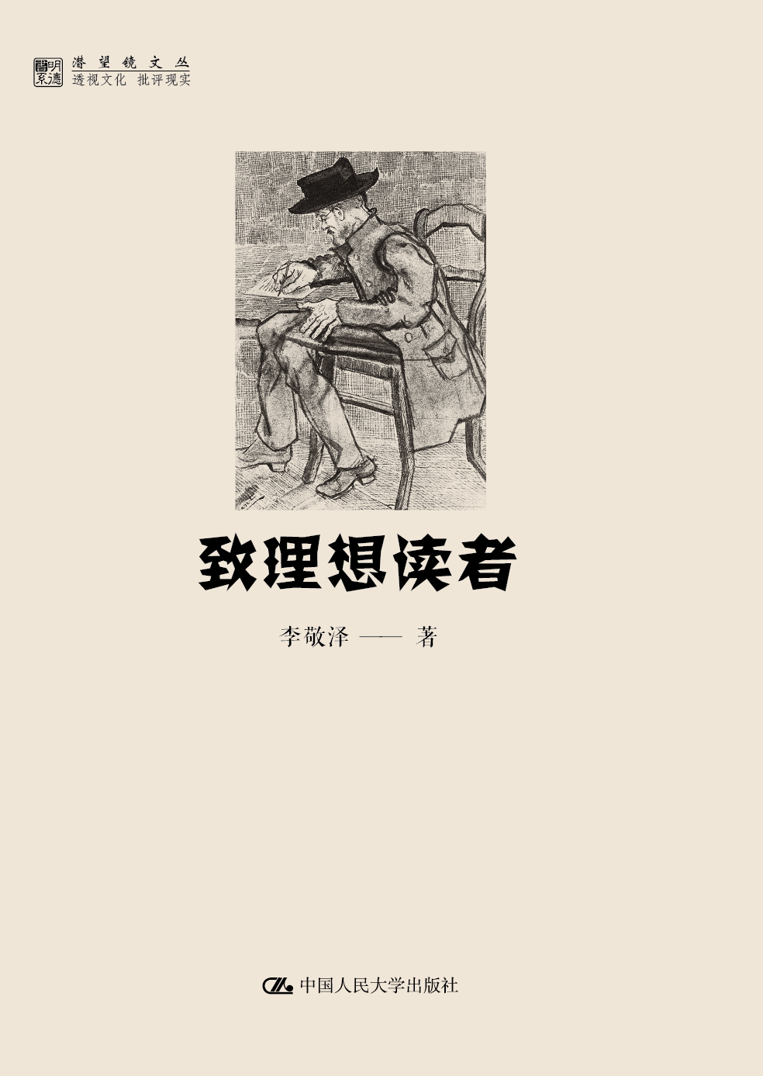
书 名： 致理想读者
书 号：978-7-300-18819-5
作 者：李敬泽
分 类：文学/文化
成 品：16开 页数：254
出版时间：2014年3月
定 价：40.00元
出 版 社：中国人民大学出版社

- 本书特色
★著名文学评论家、青年作家“教父”李敬泽最新精选集
★详解茅盾文学奖、鲁迅文学奖等各大评奖过程
★为中国文学把脉，盘点当下写作现状
★论说莫言、贾平凹等文坛大腕，点评数十位青年作者

★读者定位
文学及文学批评爱好者、研究者，普通读者

[内容简介]
本书是著名批评家李敬泽最新著作，精选了他近年来的重要批评文章和访谈，其中既有对新时期文学的总体性论述，也有对大量新锐作家和新的文学现象的细致剖析，几乎囊括了21世纪以来所有重要的文学论题，观点新颖独特，文字极具可读性，可谓是一部对当下文学世界的精彩注释。

李敬泽的批评有很强的现场感，是对文学和文化生态第一手的观察和评说，向以立论独到、艺术感觉敏锐、文字活泼生动著称，在读者中有广泛的影响。

【作者简介】
李敬泽 原《人民文学》杂志主编，现为第八届中国作家协会书记处书记。1964年生于天津，祖籍山西。少时随父母先后移居河北保定、石家庄，1980年考入北京大学中文系，1984年毕业后在《小说选刊》工作，任《小说选刊》杂志编辑，1990年调至《人民文学》杂志，历任《人民文学》杂志编辑、第一编辑室副主任和主任、《人民文学》杂志副主编、主编。
90年代中期开始批评写作，曾获中华文学基金会冯牧文学奖青年批评家奖、第四届鲁迅文学奖、全国优秀文学理论评论奖、2004年“华语文学传媒大奖·年度文学评论家奖”。著有《颜色的名字》、《纸现场》、《河边的日子》、《看来看去或秘密交流》、《冰凉的享乐》、《读无尽岁月》、《见证一千零一夜》等多部文集。

[上架建议]
文学批评/散文随笔

[目录]
序

·脉络·
1976年后的短篇小说：脉络辨
文学十年之诸问题
2009：中国人和中国的文学
我们太知道什么是“好小说”了
内在性的难局
2012，我的阅读笔记

·视角·
思想性简论
文学向“西”谈
鲁迅文学奖答问
论第八届茅盾文学奖
文学期刊与青年作家
《人民文学》之路
论非虚构
短篇衰微之另一解
视角与花岗岩脑袋
诺贝尔奖与中国
“打工文学”与壁橱

·勘探·
中国的奇迹、人的故事
庄之蝶论
关于缓慢、重复的事物
重新勘探邓一光
声音、恐惧与历史
三段旁批：关于雷平阳
无托邦
那年易水河边人
摄影师、炼金术士及重建一个上海
世界之脚注
从“大神儿”说起
不服管理的舌头
独在此乡为异客
蚁们的爱
天堂在虎穴中
这里，望天边

·影响·
人民大地的诗人
《红楼梦》：影响之有无
谁更像雷蒙德·卡佛？

·理想·
学会和天才们活在同一个时代
从语言民主到不折腰
答索马里
读出伟大作品
文学已死，然后写下去
耐心与平心
致理想读者

[精彩书摘]
“打工文学”与“壁橱”
——在东莞打工文学高峰论坛上的发言

刚才发言的几位老师，都提到了一个词，叫做“感恩”，认为打工文学作者应该对社会感恩。“感恩”当然是美好的词。有一年我去尼泊尔，人家告诉我，在这个国家，一年三百六十五天，有四百多个节日，每个神的生日都是节，印度教的神又多，所以差不多天天忙着过节。好不容易不过节了，一心烦又要罢工，天天有某个企业或行业闹罢工。所以，尼泊尔的GDP不高，但幸福指数很高。现在，大概也是因为幸福吧，中国人也喜欢过节，什么节都过，别人的节也拿来过，美国的感恩节，和我们一毛钱关系也没有，到了那一天，大家也狂发短信，感恩一番。但是中国人的感恩和美国人不同。我读本尼迪克特的《菊花与刀》，美国人观察日本人，对他们的感恩很是诧异。美国人的感恩是感上帝之恩，上帝也不会来要求你回报什么，烤个火鸡也不跟上帝意思一下，直接就自己吃了。日本人的感恩可就麻烦了，一个人欠着全世界的情，从生到死就是忙着报恩还人情，当然，同时也施恩于人。所以，总的来说，日本人活得比较累，一辈子忙着还债。日本人是这样，传统的中国人也是这样，“养儿方知父母恩”，这种说法日本有，中国也有。本尼迪克特很纳闷，不知这“恩”从何而来，但对我们来说，这是不言而喻的。感恩确实是东方文化中最深邃、最牢固的情感，我们就是在这样的恩义关系中感受生命的意义。所以，不管美国人是否诧异，我们还是应该感恩，对我们的父母、对大地、对社会深怀感恩之情。打工者当然也是这样。但是，我们也要警觉这种感恩中包含的某些等级制的东西、某些权力机制，这个问题，本尼迪克特旁观者清，看出来了。大家都知道，中国机场的书店都有一台电视，里边放着培训课程，声音很大、很铿锵，油头粉面的培训师对着匆匆而过的行人宣讲真理。我有一次忽然听见，电视里边那位正在大声疾呼，应该感恩，每个员工都应该向老板感恩，没有老板就没有工作，就没有什么什么。总之，老板不容易，扛着闸门，放我们去幸福。我当然也知道老板不容易，闸门掉下来很容易被关在里边。但我纳闷的是，为什么这位先生就想不到，老板也应该向员工感恩？为什么一定是小向大感恩，弱向强感恩，在下者向在上者感恩？看来这里边有一些根深蒂固的东西，马克思主义教育多年也没改变过来。我想，打工者们固然应该感社会之恩，但是，不要忘记，绝不能忘记，我们更要感打工者之恩。中国三十多年来的发展进步，根本动力就在于千千万万的打工者，没有他们，一切都无从谈起。所谓人口红利，说的是什么，不就是这些人吗？我们都在分享他们用价格低廉的劳作挣来的红利。而这个世界对他们并不是很好，曾经很不好，现在也不能说好。所以，与其说他们要感谁谁谁的恩，不如说，我们首先要感他们的恩，要还他们以公平公正，这个社会必须对千千万万的普通劳动者抱以真挚的感恩之心。
十多年来，我本人作为编辑编发了一些作品，包括郑小琼、王十月、塞壬、肖相风等等，多少算是和“打工文学”有些渊源。最初看到这样一些作品的时候，我并没有从学理上仔细考量，我只是凭着直觉说：哦，这个世界上，有人这样生活着，而以前我们都不知道，通过这些作家的写作，我们意识到那些人、那些事是和我们息息相关的，就是我们的现实的一部分、生活的一部分。这些作品让我重新认识和调整我与现实的关系。在这个意义上，我觉得这些作品是好的。
至于“打工文学”这个词，刚才有很多争论，各有各的道理。我看半天不够，需要开一个礼拜的会来讨论，一个礼拜的会开完了恐怕还是没有结论，谁也说服不了谁。有朋友认为，“打工文学”这个概念损伤了文学性。有道理，但是，窃以为还有另一面的道理不可不察。最近莫言去领诺贝尔奖，全民围观，闲着也是闲着，总要找个话题争论一下，比如他要不要穿燕尾服。有一次，一群人坐在那儿，大家都说，不该穿燕尾服，该穿民族服装。问我的意见，我说我没意见，不过我请在座的先生们注意：你们此时穿的都是西装。他们想都没想到他们是穿着西装维护民族服装，这就是意识的盲区。当然，关于什么是民族服装，恐怕又要吵，而且吵不出结果。总之，多大个事啊，既然是人家请客，自然要客随主便，穿西装是中国人，加个燕尾就不是中国人了？这是题外话，我想说的是，我们大家都看到了授奖典礼，那样堂皇、那样高贵，文学的价值得到了有力的彰显。社会和公众由此感觉到，哦，原来文学是这样体面。这很好，但是我们不要以为文学所追求的就是这份高雅体面，文学，从本质上说，和高雅体面没多大关系。文学和诚恳忠直有关系，和人的眼泪、痛苦有关系，和人在梦想和困境中的奋斗以及人在生命中所经历的一切有关系，这一切不一定是高雅的，不一定是体面的，一个人在疼痛的时候体面吗？一个人锥心刺骨地哭泣时高雅吗？所谓文学性，根本的前提是众生平等，忠直地容纳尽可能广博的人类经验。我们不要变成公共汽车上的“上等人”，农民工让个座他还要擦一擦才能放下屁股。“打工文学”这个概念我也不认为有多好，但是它是十几年里无数打工者一点一点写起来的，它不是书斋里推敲出来的，也不是文坛上立起的旗，它就是民间草根长出来的，我们不要叶公好龙，平日里言必称民间，真碰到民间又看不见了。所以，“打工文学”，已经这么叫起来了，不准确、不高明也没什么要紧，伤痕文学、寻根文学、知青文学，有多准确多高明？这种叫法起码是有鲜明的身份关切，一开始就在问我是谁。
刚才有人谈到《少年派的奇幻漂流》，现在很火的一个电影，我建议大家去看看小说，小说比电影好。这是一部探究身份问题的作品，那个派从小生活在印度的一个法国飞地，他是印度人，但又深受法国和西方影响，基督教、伊斯兰教、印度教，全在他一个人身上，他就像一个小小的万神殿。每一重身份就是一个看世界的视角，所以，他是在多重身份中、在交叉纠结的视角中思考世界，思考生命。我们每个人其实都有多重身份，这些身份界定着我们和世界的关系，由此形成了错综的自我意识。20世纪80年代以后，有鉴于过去的文学把人简化为一种身份，大家都在努力发现身份的混杂，比如你是一个打工者，但又是个九头鸟湖北人，还抽烟喝酒，还是个多情种子，还爱看武侠小说，还是个“80后”，等等等等，在这种混杂中，文学力图从整体上把握人，力图还原出生活的复杂性。这当然是对的，实际上，一些“打工文学”作品的问题就在于只看到一种身份，就是一个打工者，很多时候，人没有自己的名字、自己的血肉，他不属于自己而只属于一个群体。但是，这并不是说，在人的诸多身份中，每个身份的重要性都是一样的，我是个烟鬼和我是个文人，哪一个更重要一些？总有某种身份更具根本性，确立着一个人与这个世界的关系和位置，烟可以戒掉，有些东西像“红字”一样沁到骨子里去不掉，你喜欢也好，不喜欢也好，一辈子都要和它纠缠。打工者可能就是这样一个身份。就像王十月刚才说的，如果你曾经因为没有暂住证而被收容过，这个是不可能忘的，它会在暗处持久支配着你的生命。有些人听到“打工文学”这个词马上觉得不高级，这是受了20世纪80年代以来文学思维的控制，觉得这种单一身份不够复杂，但是，我们还要看到，有的身份确实具有本质性，你抓不住它你就抓不住要害，这个要害抓起来，作家才有可能打开这个时代的经验中某些深邃的、极为复杂的层面。所以，既要见树木，也要见森林，西瓜和芝麻是不等量的，打工者这个身份就是西瓜。你抓住这个不一定写好，但丢了这个一定写不好。
但是不是抓住这个本质性的身份就够了呢？当然不够，这个身份不是一件武器，而是一个场所、一片原野，需要我们警觉地探索。今天我听着这些争论，忽然想起两个月前，中国作协召开了一次汉学家文学翻译国际研讨会，把世界各国的汉学家请到北京。世界上研究中国文学的人很少，搞翻译的也很少，他们很寂寞，假设一个人在埃及研究和翻译中国当代文学，他可能连一个说话的人都没有，所以作协每两年把他们请来说说话。在和这些朋友交谈的时候，我问，行程是怎么安排的呀，他们说在北京两天，然后去上海，然后回家。我说很好，但是如果一个人多年不来中国，来一下只去了北京和上海，我想他很容易形成错觉，很容易觉得中国就是这样的：高楼林立，令人目眩。就像最新一部“007”里面的上海，几乎是一个未来世界。平心而论，我们北京和上海的都市景观与欧美相比已是有过之而无不及，欧美一些城市比起北京上海，比起广州深圳，那其实土得很。但是如果你据此形成对中国的印象和判断的话，那就一定包含着幻觉，包含着偏差。某些很重要的东西你没有看到，你没有意识到。外面的人，他们对中国现实的丰富性缺乏体认，同样的，他们也常常忽略了中国文学的丰富性。所以，我提醒那些朋友们，你们除了注意莫言、余华等大作家之外，也应该留意到中国还有很多很有意思的作家。我记得我还特意提到了今天在座的广东的作家，比如王十月、郑小琼、塞壬。我不知道我的提醒是否有效，今天我想说的是另一种提醒：无论是外国人还是中国人，我们在面对这个世界乃至面对自己的时候，或多或少都会被我们自身的偏见、幻觉支配，或多或少都会只看到什么，而看不到另外一些什么，都会受限于自己在这个世界上、在社会中的身份和位置。现在是互联网的时代，千百万人成天在网上说啊说，这是不是意味着我们对世界的看法就比较真实准确了呢？千万个臭皮匠是不是就顶一个、一百个诸葛亮了？我看也未必。我有时觉得，互联网时代也是偏见和幻觉大行其道的时代，由于能够召集起众多的人，偏见或幻觉可能更为强大和自信，很多时候变成集体性的，变成集体有意识或集体无意识、集体撒娇或集体发昏。在这个时代，一个人独持己见并不比以前容易，我看可能倒是比以前难了。就文学而言，我们要不断地去看破那些遮蔽我们的东西，包括那些在去蔽之后形成的新的遮蔽。文学追求真实。什么是真实？真实并非是像石头一样等着我们去拿的东西，真实可能就是我们视而不见的东西，我们有意或者无意不去看的东西，它在社会的某个地方或者人心的某一面暗自存在着，但是在我们眼前等于没有。或者说，真实不是某种被意识到的东西，而是在意识与意识的缝隙之间，悄悄流逝的东西。
昨天北京大雪，我一点半的飞机，一直等到六点半才起飞。所以来东莞的路相当漫长，比去德国还长，几乎花了十个小时。我是一个经常飞的人，这个身份有独特的意义。在中国，如果你经常旅行坐飞机的话，你会逐渐变成一个脾气很好的人，顺受天气和人事的无常。虽说大雪，但三点的飞机都飞了，你还被关在飞机里，这时你知道，急也没用，问也没人告诉你，只好睡觉，睡醒了看小说。昨天我看完了一本小说，很薄，名叫《长崎》。长崎是日本的城市，但这书是法国作家埃里克·法伊写的。很小的一个故事，在长崎真实地发生过，被日本的报纸报道过。它讲的是一个中年男子，在气象台上班，独自住在一所房子里。这个独居的男子回了家总感觉不对劲，比如打开冰箱发现果汁被人喝过，明明记得没喝啊。于是他就在面包、奶酪上做个记号，结果发现还真是有人吃了。于是他就在屋子里装上了摄像头和监视器，每天上班的时候，一边关注天上的风云，一边看着他空旷的厨房和卧室。终于有一天，他看到有一个女人在他的房间里。他赶紧报警，这个女人被抓起来了。原来是女人失业了，没有工作和居所，长崎的社会治安大概比较好，一般是不锁门的，女人在街上转来转去，发现男人是独身，于是进去了，转了一圈，发现一个房间是客房，从来不用。客房里有一个很大的壁橱，上下两层，于是这个女人就在这个壁橱里和男人共同生活，当然，男人不知道。这件事到此为止，都是社会新闻，还不是文学。如果我们看报纸，这些信息完全够了。但是小说家还要往下写。首先写这个男的，他把女人送到了警察局，审了判了，但不知道为什么他总有一种不踏实的感觉，回了家站在那间客房里，看着女人住过的壁橱，看着看着男人爬了进去，躺在里面……然后，法伊放下这个男人，写这个女人。这个小说比较短，四五万字，最后大概用了三千多字来写这个女人。女人给男人写了一封信，解释了她为何要住在这个壁橱里。随着这个女人的叙述，我们逐步知道了一些我们在社会新闻的层面上永远不会看到的事情，原来这所房子正是女人童年时住过的房子，在这所房子里，她经历了生命中的第一次失去，失去了父亲、母亲，由此开始了在社会中的一系列失去。作为一个失败者，她后来参加了日本赤军，赤军是日本20世纪70年代激进的左翼组织，但是后来赤军也失败了。这个一无所有的女人，有一天重新回到这里，看见了这所房子，于是进去了，她就躺在那里。
任何小说的复述都是很乏味的，我复述这个小说是因为我觉得它可能与我们今天讨论的话题有些关系。这个小说探讨的是，人可能永远不知道他的房子里、生命里是否有那么一个壁橱。比如那个男人，他忽然发现，他竟然和另一个人有着那么密切的关系，原来不是别人闯进他的家，而是他住在别人家里。小说的名字为什么叫“长崎”？因为长崎几百年来就是日本的一个通商口岸，幕府时代奉行锁国政策，外国人去日本只能住在长崎，相当于1840年前的广州，所以那里到现在中国人还特别多。小说在谈到这段历史时写道：“长崎很长时期一直就像日本这个大公寓尽头的一个壁橱，这个公寓拥有一长溜四个主要房间：北海道、本洲、四国和九洲；而帝国在这长达二百五十年的历史时期，可以说就这样假装不知道。”所以，这个小说是从历史到个人生活，探讨我们的“不知道”。我们是否知道我们生命中、心灵里的“壁橱”，是否知道世界上、社会中的“壁橱”？人和社会如何在中扩展和深化他的自我意识？这些也正是文学要探索的问题。打工生活曾经是一个“壁橱”，“打工文学”的说法因此是有意义的，不管是不是令人不安，它打开了这个壁橱。但是，进一步说，当一个写作者，体认和坚持他的打工者身份时，他也应该警觉：他自己、他的生命内部是否存在一个或很多个“壁橱”？一种身份意识向着人类心灵和存在敞开，它在文学上才是有效的。刚才我听到那位朋友对大家发出呼吁，说对打工文学不要苛求，对打工文学作者不要苛求。这种呼吁中必定包含很痛切的个人体验，说明不公平的“苛求”是存在的。但是，我还是要说，作为一个写作者，必须对自己苛求，必须警觉地去寻找、去自己心里和生活里的那些壁橱。——在这个意义上，我想，尽管“打工文学”已经取得了很大成就，但前边的路还很长。

2012年12月13日即席发言
2013年1月13日据录音稿改定

